QUICKDROP

Documento de Visão
Produto | QuickDrop
Versão do documento | 1.0
Data | 18/10/2026
Endereço | https://quickdrop-syoti.mexicocentral.cloudapp.azure.com
Documento irmão | Documento de Requisitos (o que o sistema faz, em detalhe)

Em uma frase: o QuickDrop passa arquivos e textos de um aparelho para outro em segundos, sem conta e sem anúncios, e com criptografia de ponta a ponta: nem o servidor consegue ler o que você envia.

Sumário
1. Introdução
2. O problema e a oportunidade
3. Posicionamento
4. Usuários e partes interessadas
5. Visão geral do produto
6. Diagramas
7. Recursos do produto
8. Decisões de arquitetura
9. Restrições e premissas
10. Faixas de qualidade
11. Riscos
12. Indicadores de sucesso
13. Estado atual e roteiro

1. Introdução

1.1 Finalidade
Apresentar a visão do QuickDrop: por que existe, para quem, o que promete, como é construído em alto nível e quais são seus limites. É um documento para dar contexto a quem chega ao projeto (pessoas, avaliadores, futuros colaboradores). Os detalhes verificáveis estão no Documento de Requisitos.

1.2 Escopo
O sistema inteiro: o site (frontend), o servidor (backend), a criptografia no navegador, a hospedagem e as rotinas de operação.

1.3 Referências
PRODUCT.md (propósito e princípios), PLANEJAMENTO.md (decisões e histórico por fase), DESIGN.md (sistema visual), DEPLOY.md (operação), COMO-RODAR.md (uso local).

2. O problema e a oportunidade

2.1 O problema
Quem precisa passar um arquivo, um print ou um texto de um aparelho para outro (do PC para o celular, do celular para o computador de um amigo) costuma recorrer a:
Alternativa comum | Por que incomoda
Enviar para si mesmo por e-mail ou aplicativo de mensagem | Vários passos, limite de tamanho, o conteúdo fica guardado para sempre em outro serviço
Serviços de nuvem | Exigem conta, login nos dois aparelhos e deixam os arquivos lá
Sites de envio de arquivos | Lentos, cheios de anúncios, e o arquivo fica guardado em texto puro no servidor
Cabo ou Bluetooth | Nem sempre à mão, lento ou incompatível entre sistemas

2.2 A oportunidade
Uma sala temporária abre em segundos, vale por algumas horas e some. Não precisa de conta. Se a criptografia for feita no próprio navegador, o serviço pode prometer algo que a maioria dos concorrentes não pode: "nem nós conseguimos ler".

3. Posicionamento
Para | qualquer pessoa que precisa passar arquivos ou textos entre aparelhos
Que | quer terminar a tarefa em segundos, sem criar conta nem aprender nada
O QuickDrop | é um site de salas temporárias em tempo real
Que | criptografa tudo no navegador e apaga tudo sozinho ao fim do tempo
Diferente de | e-mail, nuvens com conta e sites de upload com anúncios
Nosso produto | não pede cadastro, não guarda nada legível e não mostra anúncios

3.1 Princípios do produto
1. Velocidade antes de tudo: da abertura do site à transferência, o mínimo de passos.
2. Privacidade verdadeira e explicável: só afirmar o que a criptografia realmente garante, em linguagem simples.
3. Sem conta, sem atrito: o código e o link são a identidade.
4. Temporário por padrão: tudo expira e a pessoa sempre vê quanto tempo resta.
5. Funciona bem no celular, na rede local e na internet.

3.2 O que o QuickDrop não promete
- Não recupera senha esquecida (ninguém consegue, nem o administrador).
- Não impede que um servidor comprometido entregue código malicioso: a criptografia no navegador depende do JavaScript que o servidor entrega. Por isso o servidor é endurecido e monitorado.
- Não substitui armazenamento permanente: salas duram de 1 a 48 horas.

4. Usuários e partes interessadas

4.1 Perfis de usuário
Perfil | Situação típica | O que precisa
Pessoa com dois aparelhos | Print no celular que precisa ir para o PC; arquivo do PC para o celular | Criar a sala em um aparelho e entrar no outro com um QR Code
Estudante ou profissional em computador compartilhado | Pegar um arquivo num computador de laboratório sem fazer login | Entrar sem conta e não deixar rastros: sala que some sozinha
Quem passa código ou texto | Colar um trecho de código mantendo a indentação, ou um texto longo, em outro aparelho | Editor e blocos de código com formatação exata e botão de copiar
Grupo pequeno | Trocar fotos e documentos com amigos presentes | Um link ou QR Code que todos usam; o dono pode trancar a sala

4.2 Partes interessadas
Parte | Interesse
Usuários | Rapidez, privacidade, sem cadastro
Administrador / autor | Servidor barato e estável, pouca manutenção, código simples de entender
Quem reportar abuso | Canal de denúncia (página Sobre)
Provedor de hospedagem | Uso dentro das regras (conteúdo ilegal e abuso de recursos)

4.3 Ambiente de uso
Navegadores modernos em computador e celular (a interface é pensada primeiro para o celular), em rede local ou na internet, em português do Brasil ou inglês.

5. Visão geral do produto

5.1 Como funciona, em 4 passos
1. Criar: a pessoa abre o site e toca em Criar sala. O navegador gera um segredo aleatório e deriva as chaves de criptografia.
2. Convidar: o outro aparelho entra pelo QR Code, pelo link ou digitando o código. O segredo viaja no fragmento do link (#k=), que o navegador nunca envia ao servidor.
3. Trocar: arquivos, textos, código e clips aparecem nos dois aparelhos em tempo real.
4. Sumir: quando o tempo acaba, ou o dono encerra, tudo é apagado de verdade.

5.2 Garantias de privacidade
O servidor sabe | O servidor não sabe
Que existe uma sala, o código dela, quando expira | A senha, o segredo e a chave de criptografia
O tamanho aproximado dos arquivos cifrados | Nome, tipo, tamanho real e conteúdo dos arquivos
Quantos aparelhos estão conectados | O conteúdo dos textos, do código e dos clips
Contagens de eventos de segurança (sem IP nem código) | Quem são as pessoas

6. Diagramas
Os diagramas abaixo estão em Mermaid: o GitHub os desenha sozinho.

6.1 Contexto do sistema
Quem usa o QuickDrop e com quais serviços externos ele conversa.
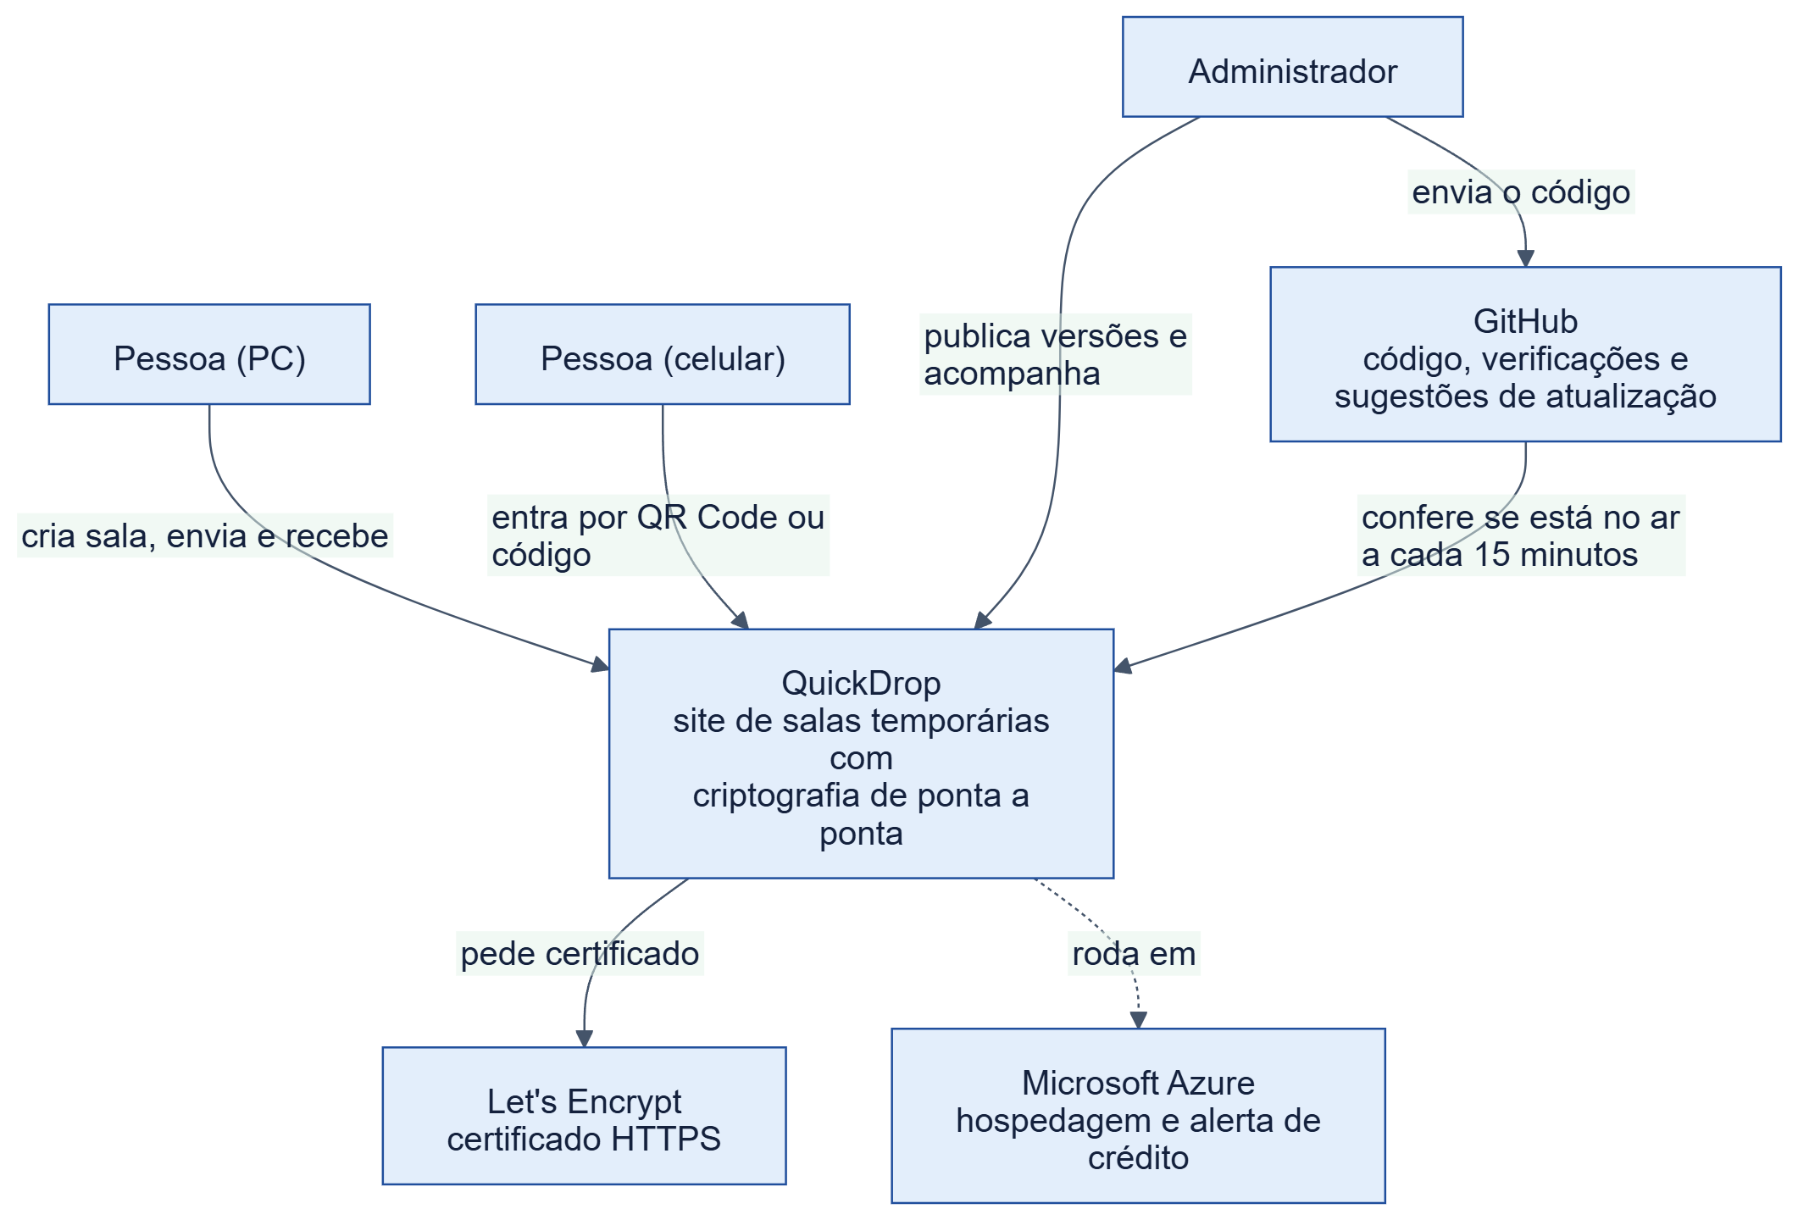

6.2 Contêineres (visão de arquitetura)
As peças que compõem o sistema e como conversam.
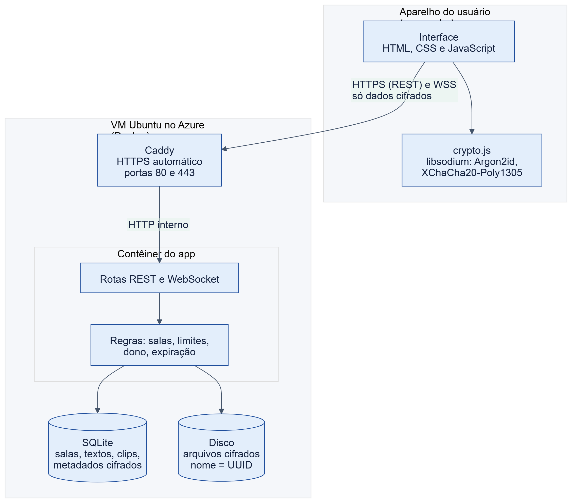

6.3 Hierarquia de chaves
De onde vem cada chave e o que vai (ou não) para o servidor.
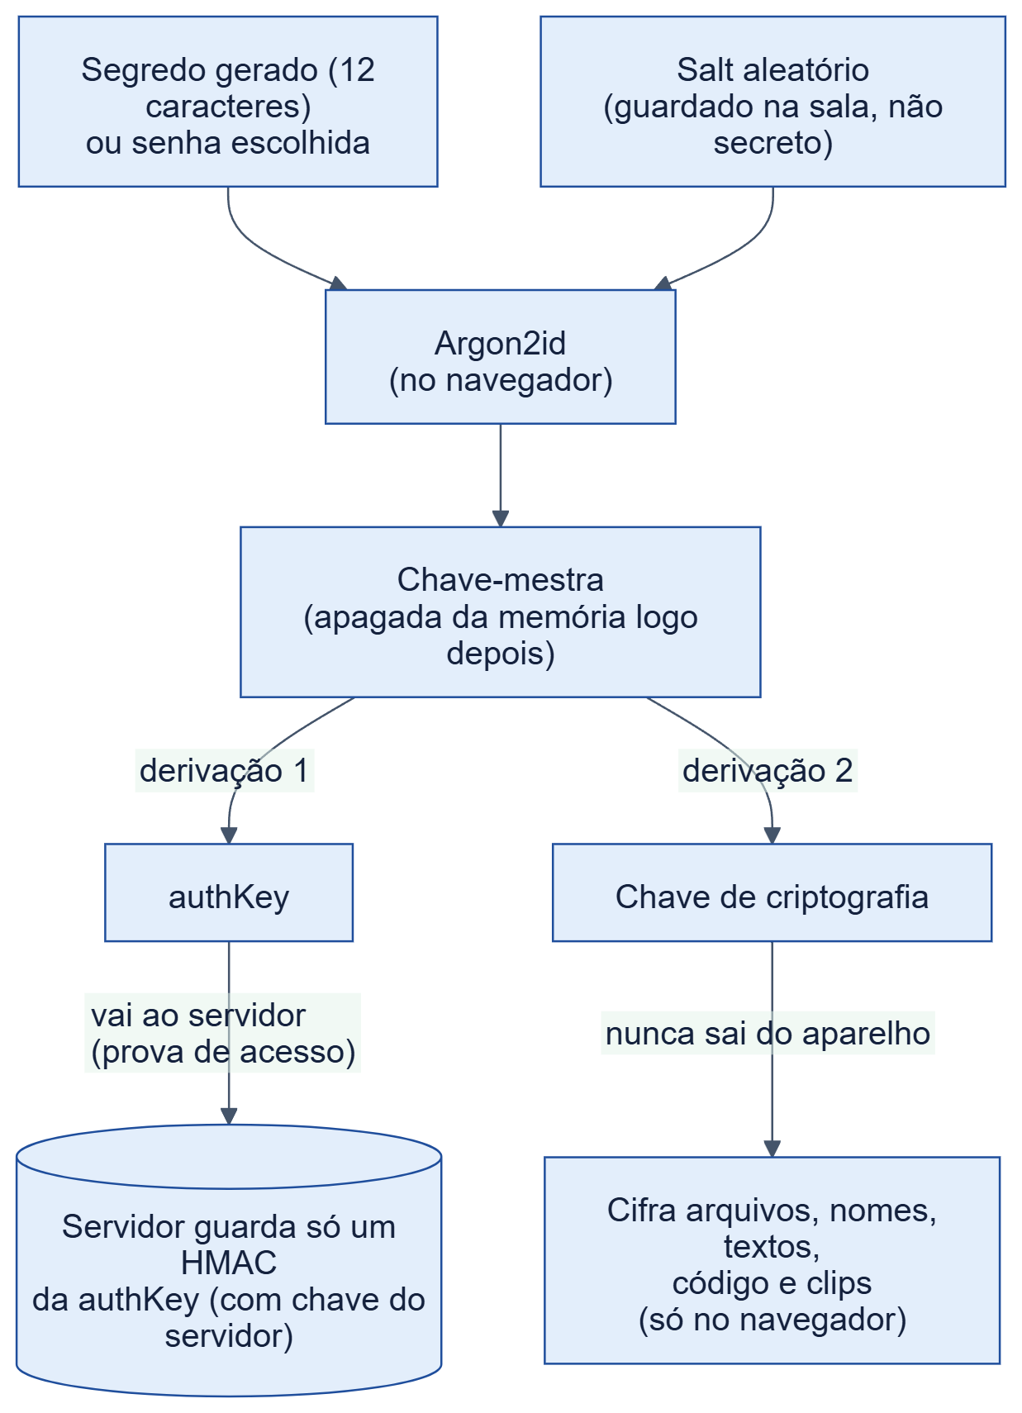

6.4 Criar sala e entrar pelo QR Code
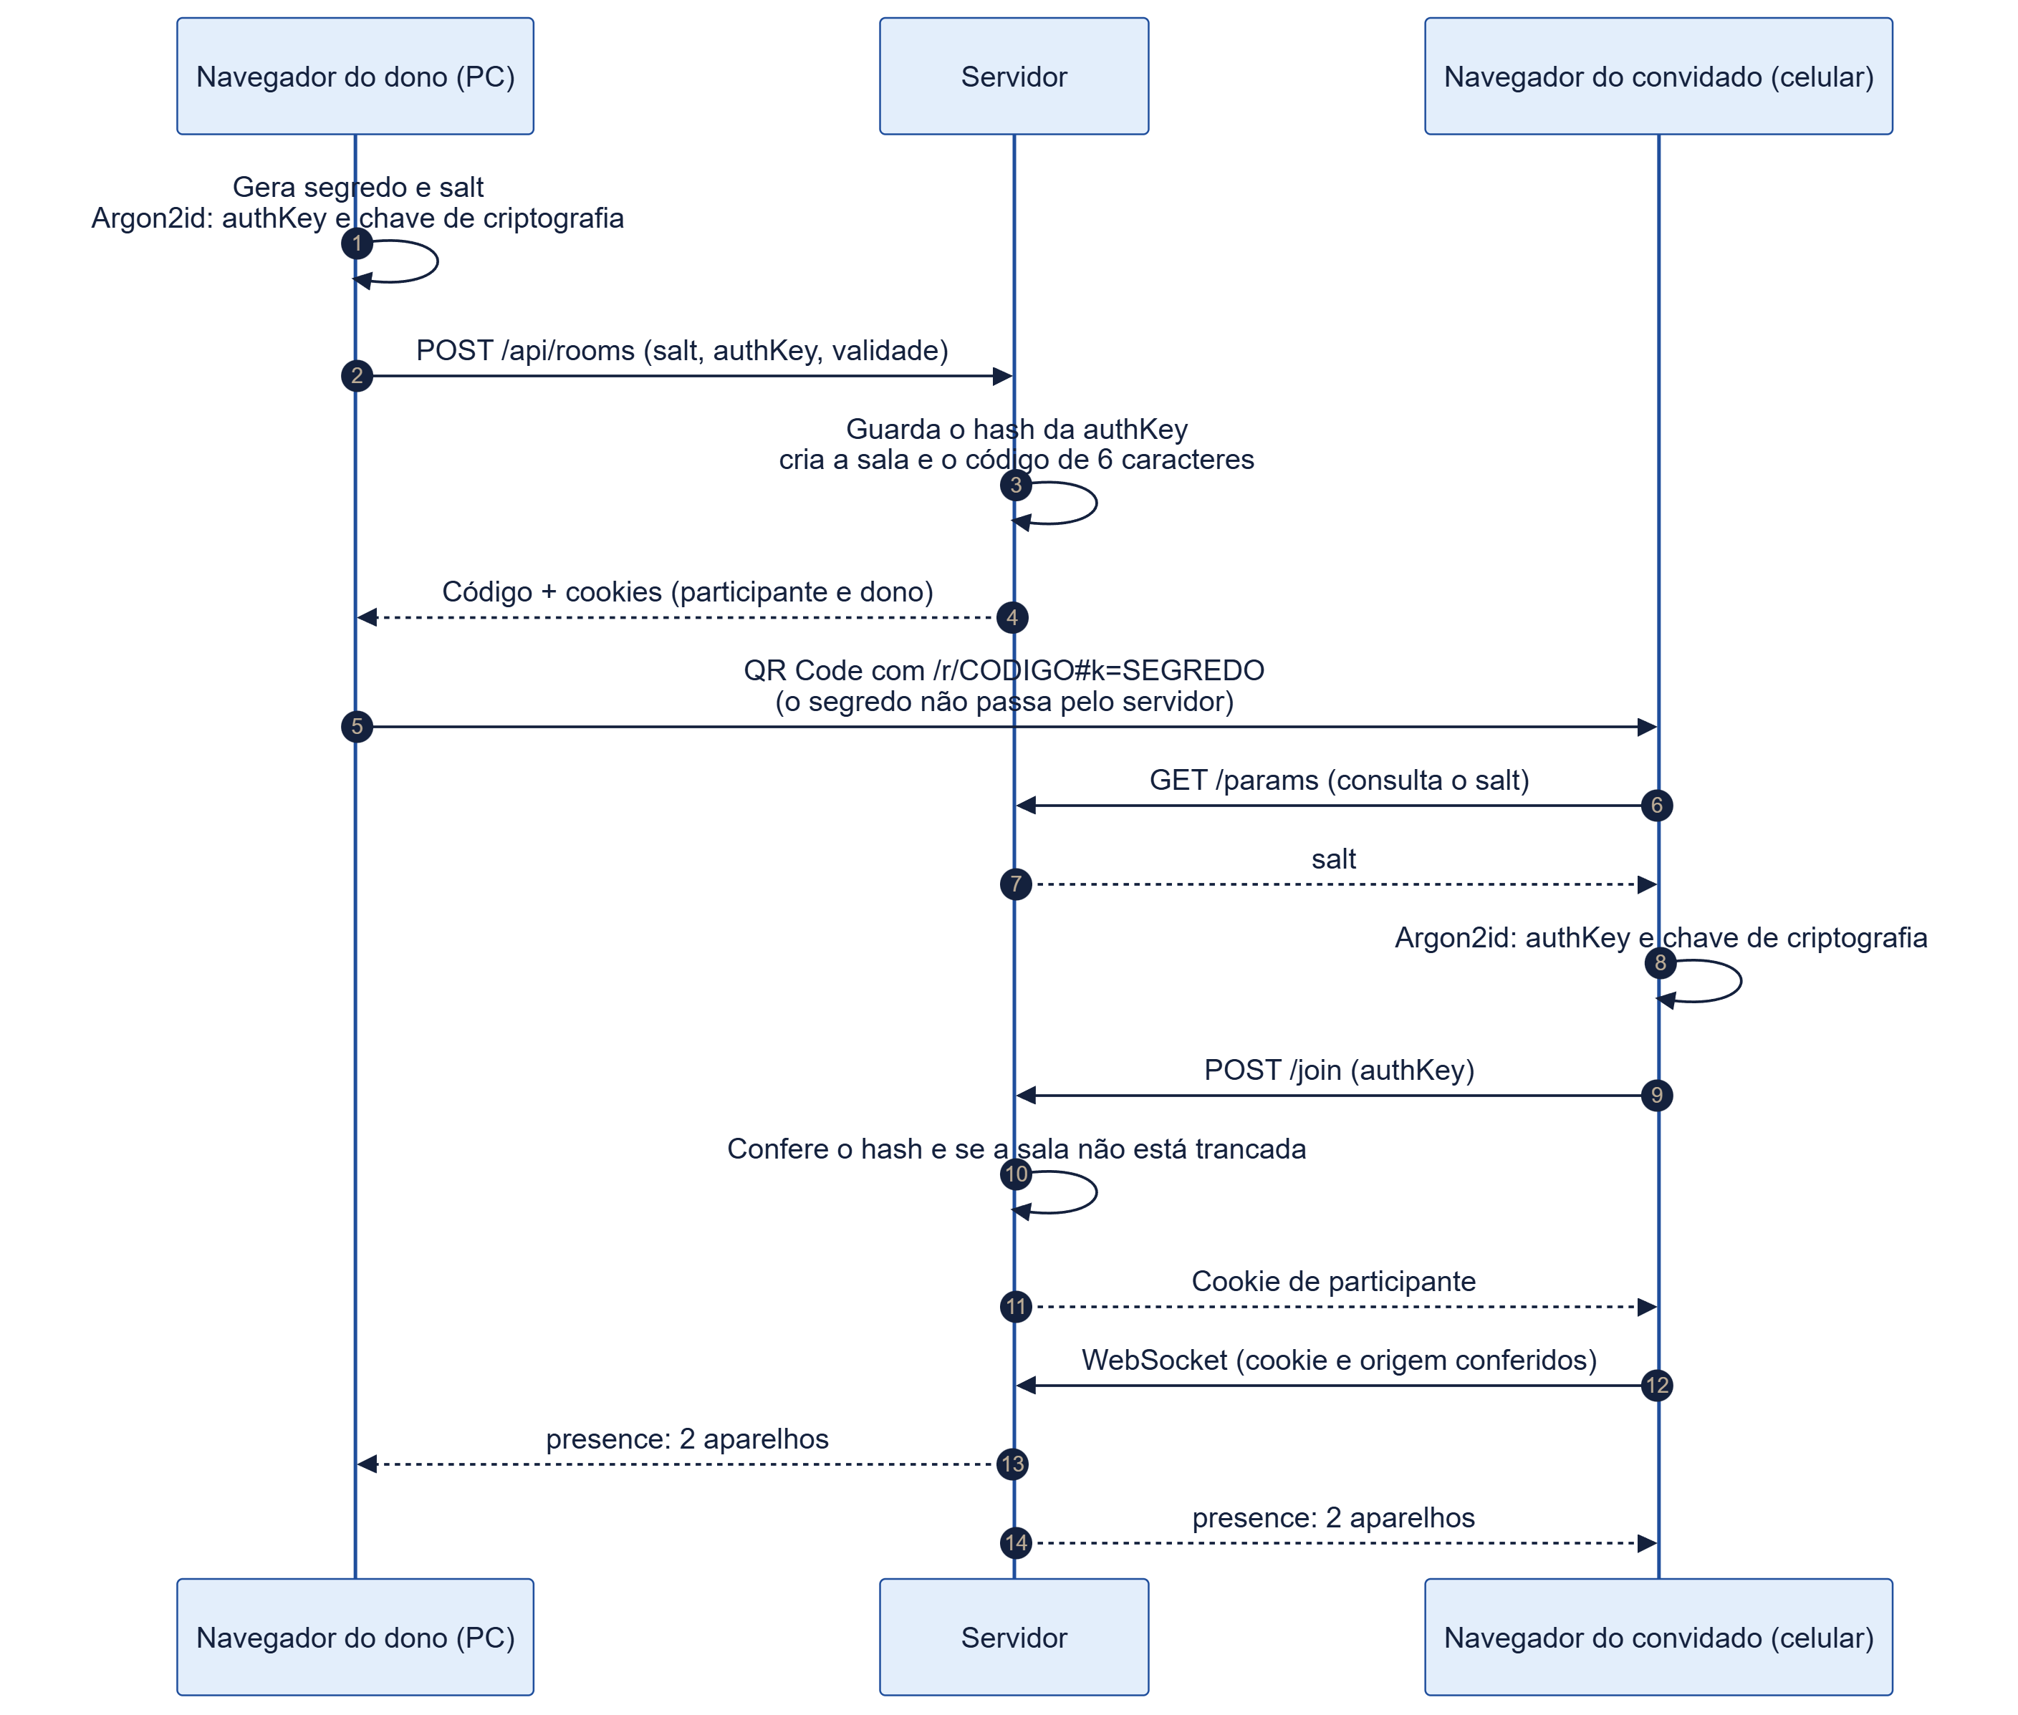

6.5 Enviar arquivo criptografado
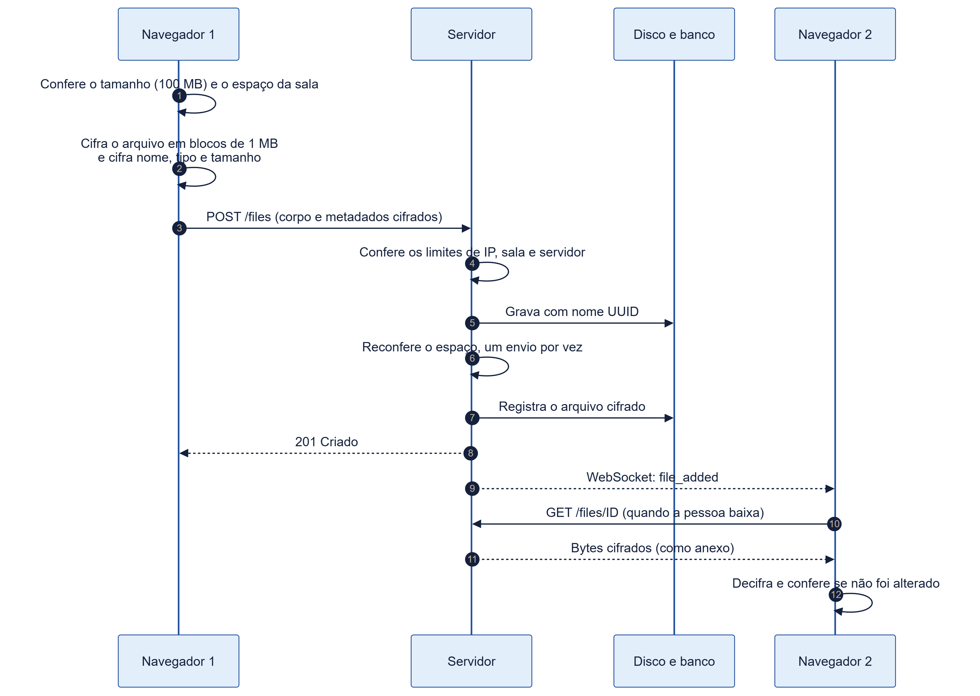

6.6 Edição do texto compartilhado com conflito
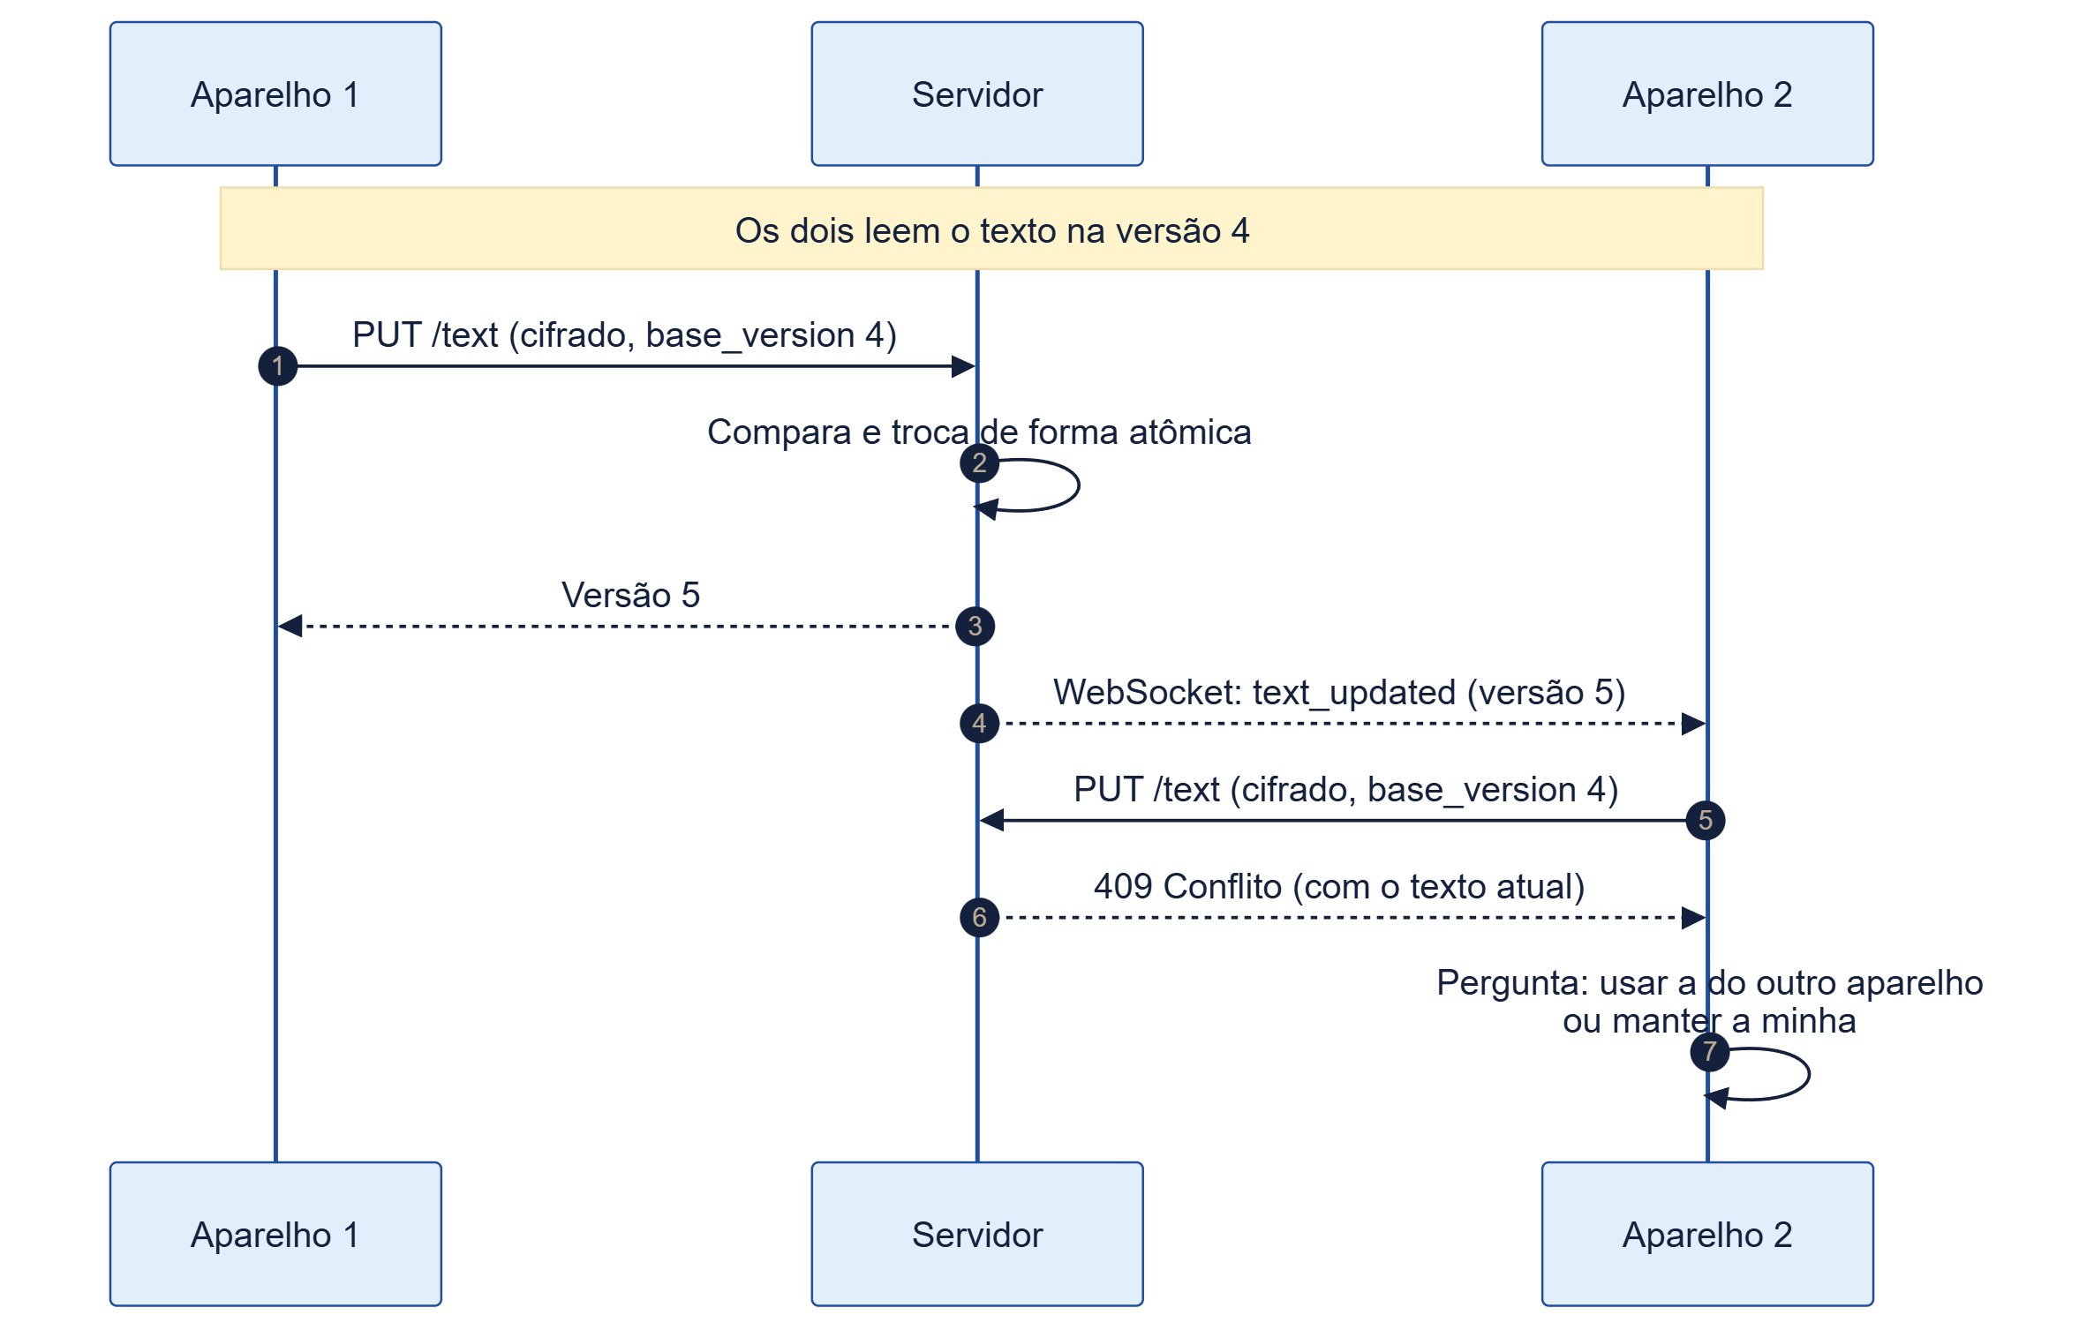

6.7 Modelo de dados
O servidor só guarda dados cifrados (BLOB). Nenhuma tabela tem conteúdo legível.
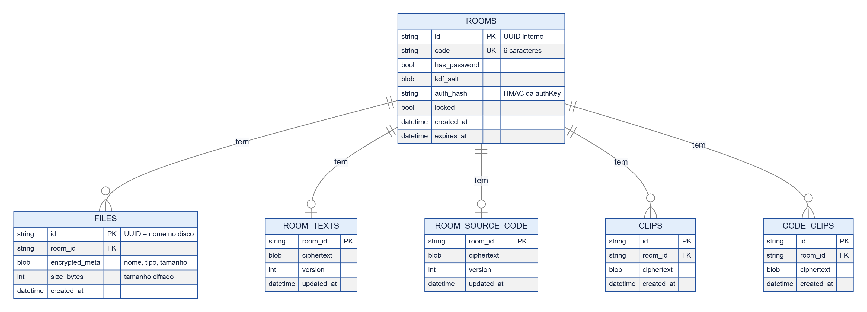
Ao apagar uma sala, o banco apaga em cascata tudo o que depende dela; a pasta de arquivos da sala é removida junto.

6.8 Ciclo de vida da sala
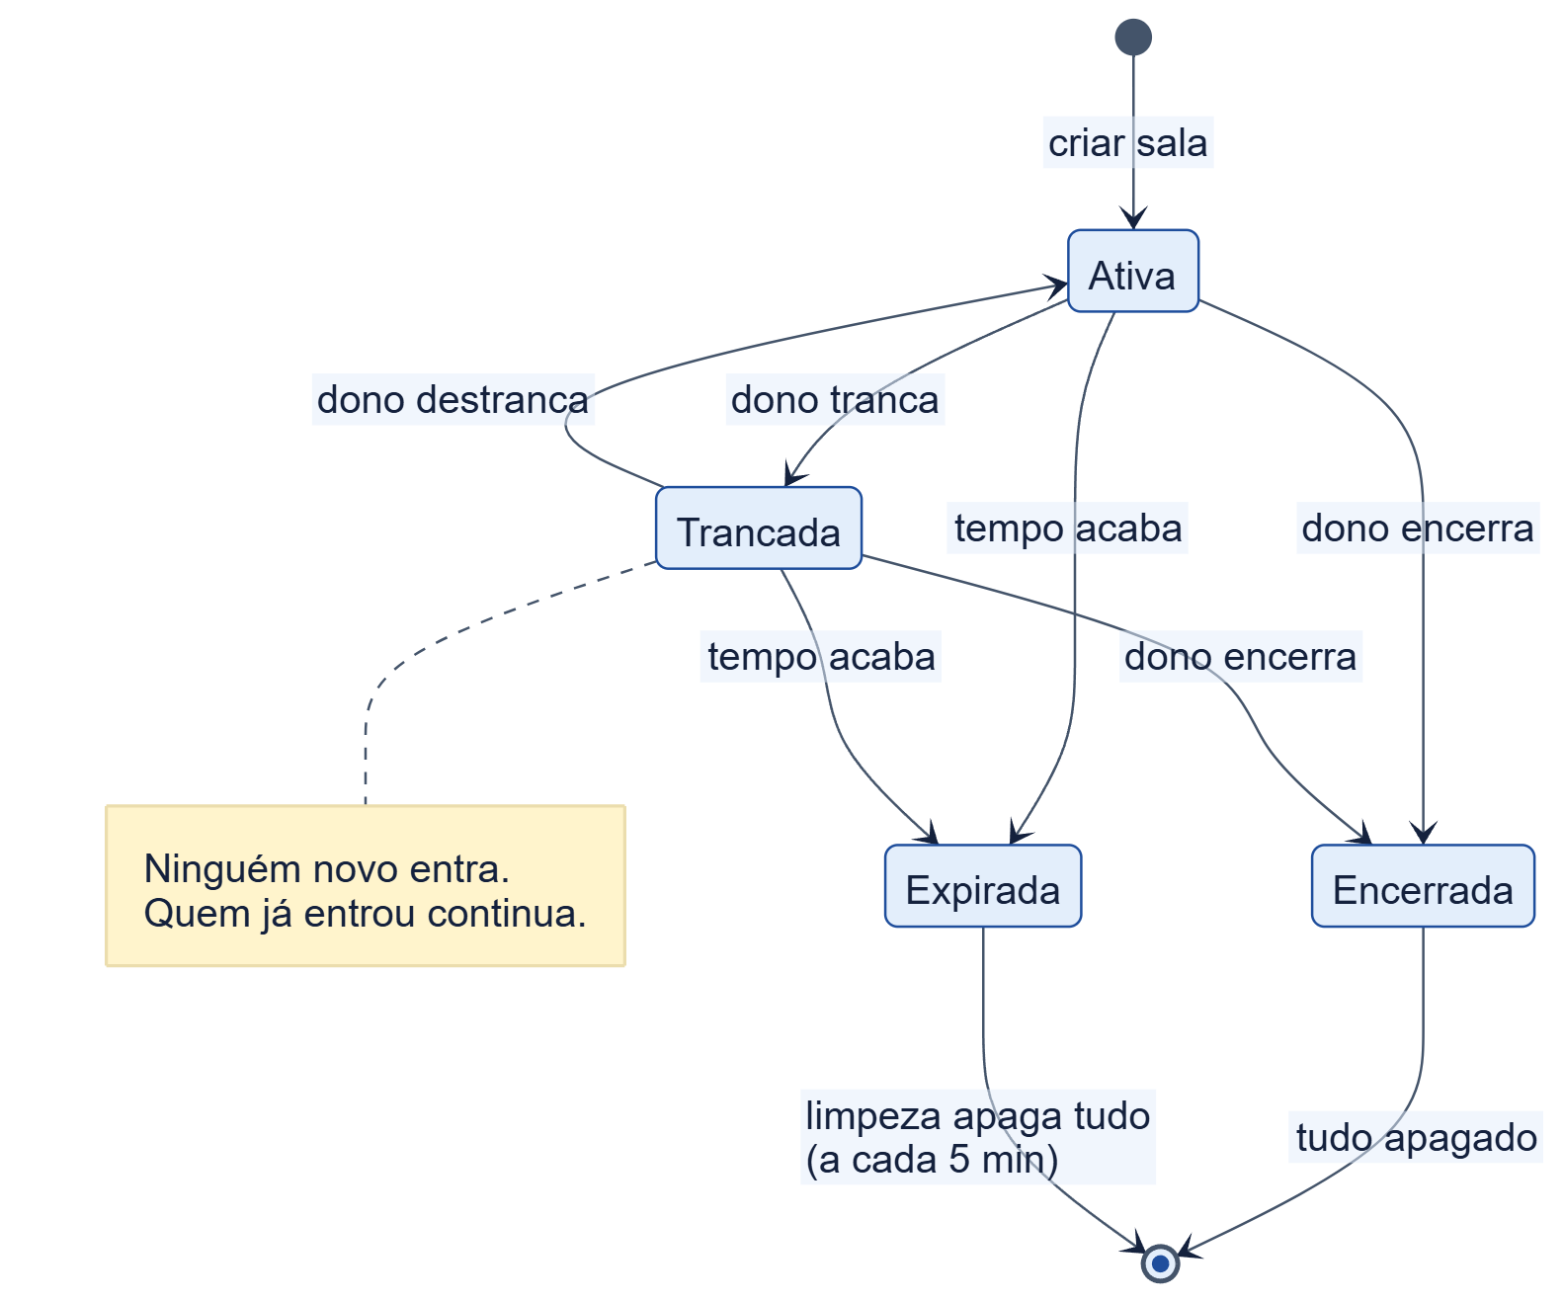

6.9 Casos de uso
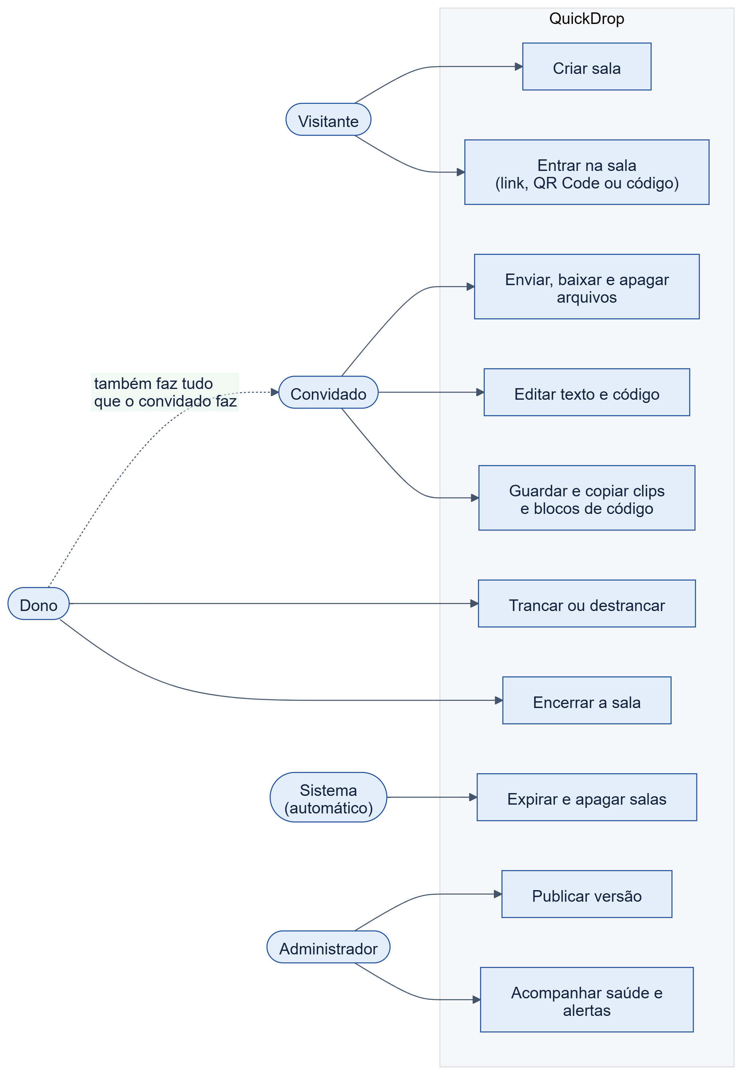

6.10 Implantação (produção)
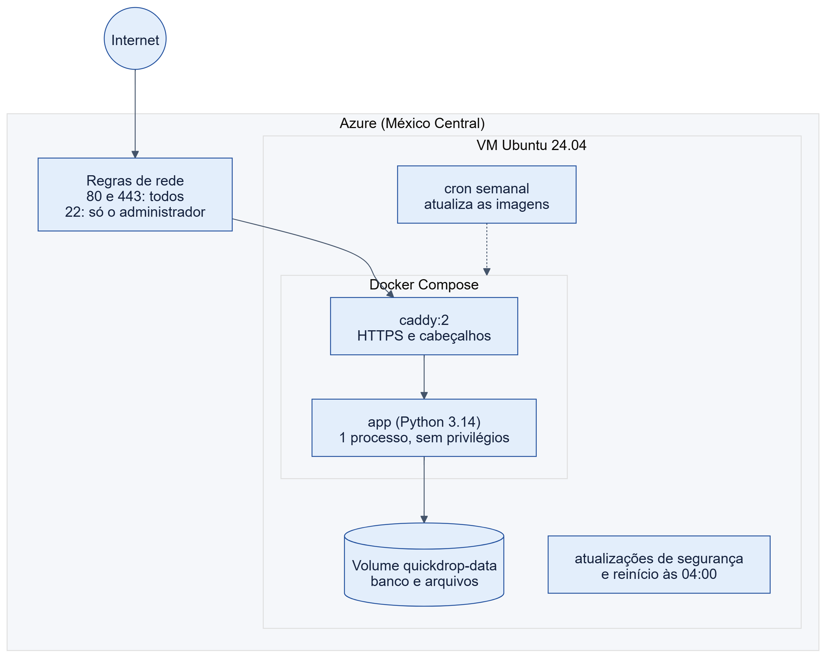

6.11 Operação e alertas
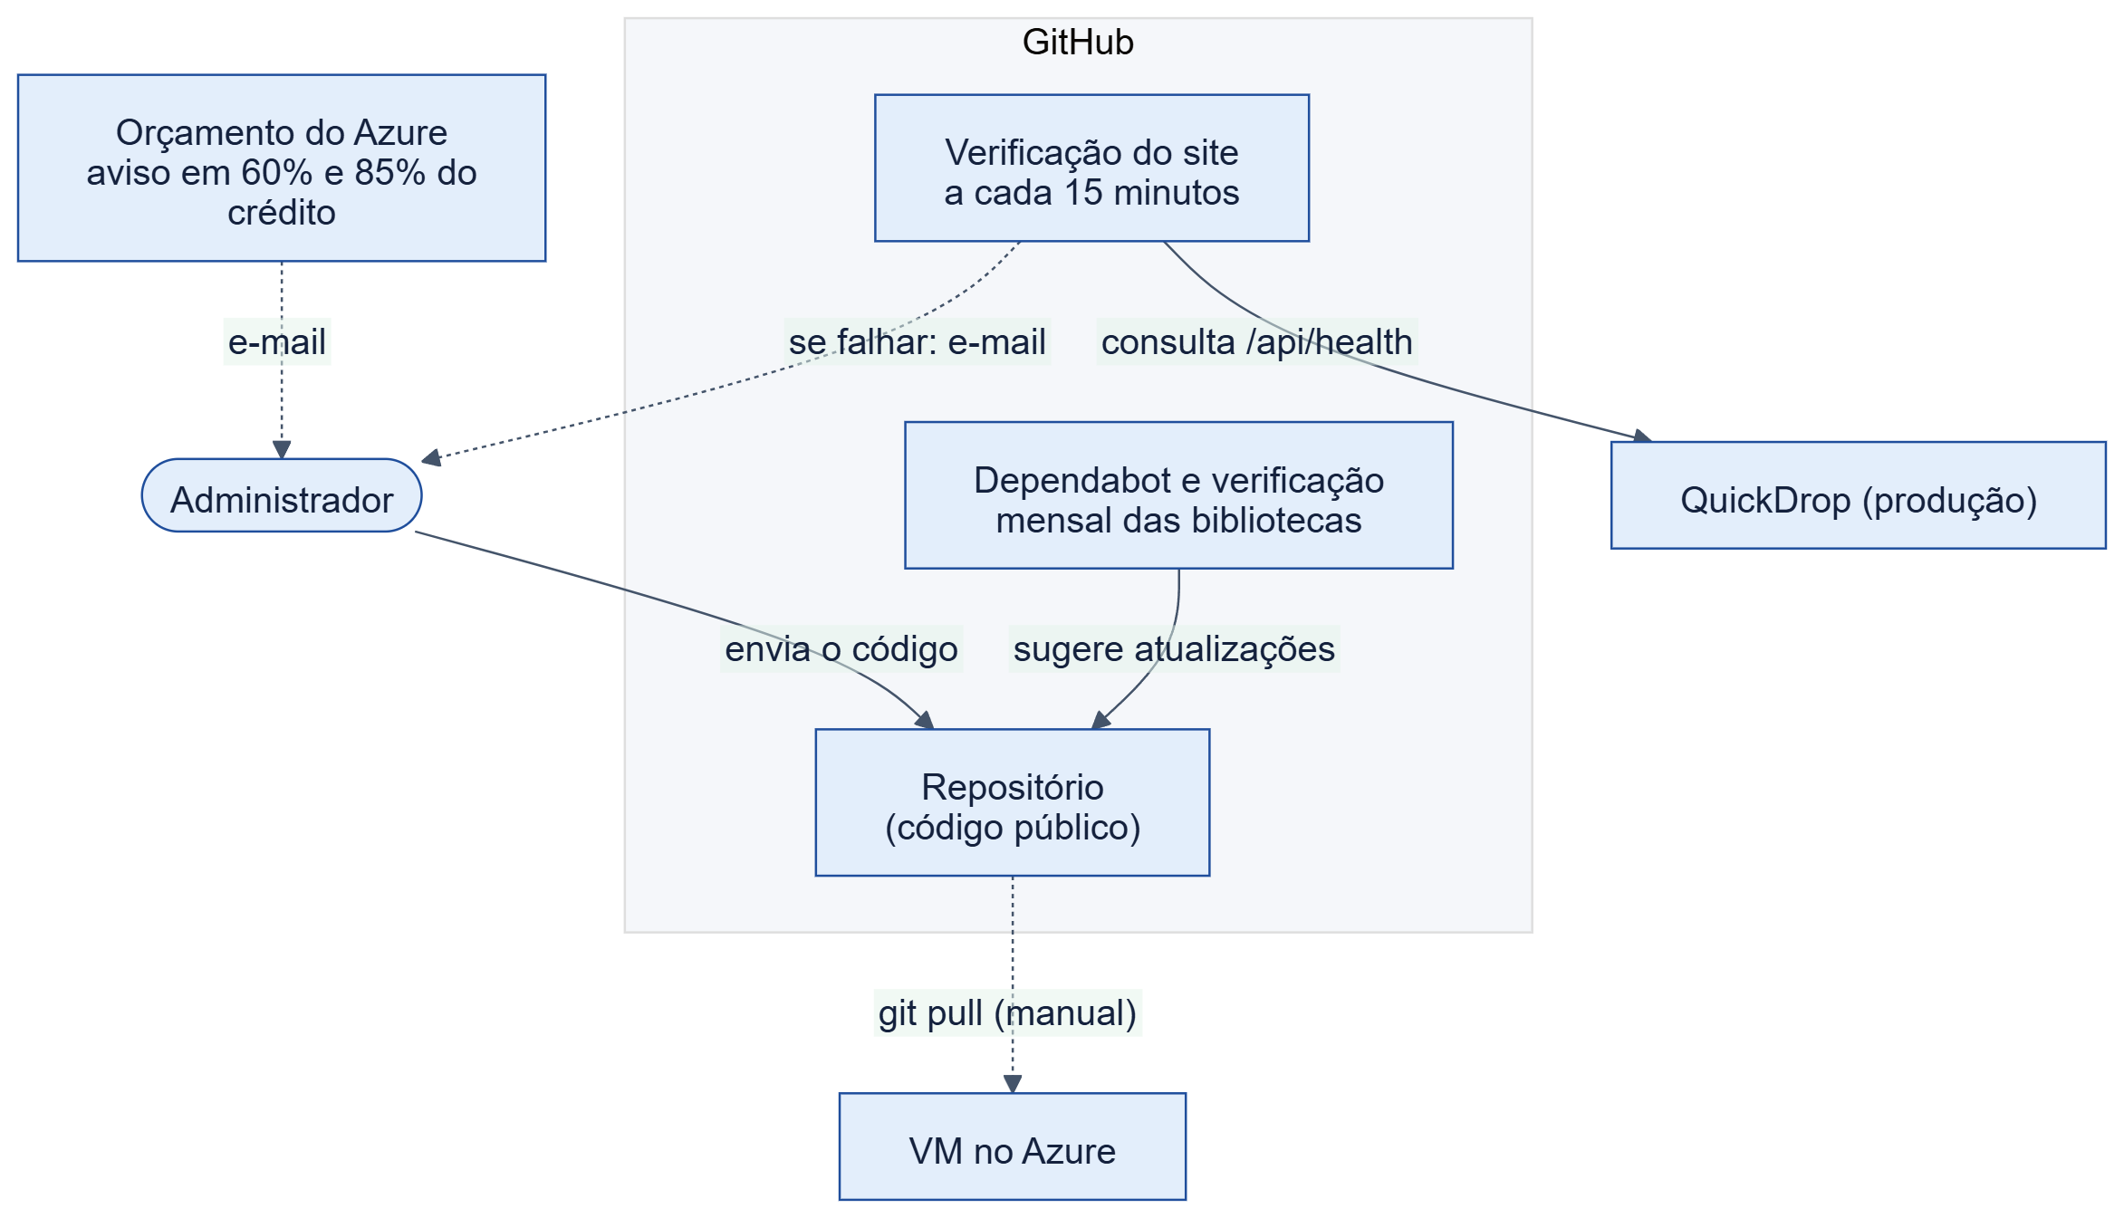

6.12 Camadas de segurança
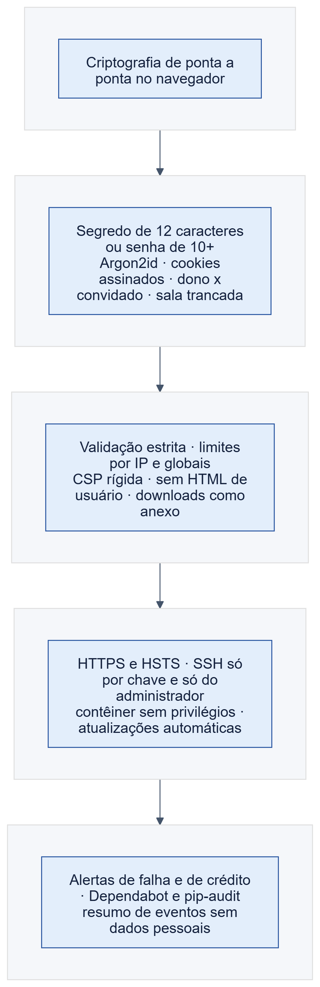

7. Recursos do produto
Grupo | Recursos
Salas | Criar com expiração de 1, 12, 24 ou 48 h; código curto; QR Code; link; código completo; senha própria opcional; trancar; encerrar; tempo restante; aparelhos conectados
Arquivos | Qualquer tipo, até 100 MB cada e 500 MB por sala; arrastar e soltar; colar imagem com Ctrl+V; progresso; baixar; apagar; pré-visualizar imagens; baixar tudo em .zip
Texto | Editor compartilhado em tempo real, com tratamento de conflito; clips para guardar e copiar trechos
Código | Editor com indentação preservada (Tab, Shift+Tab); blocos de código copiados exatamente como guardados
Segurança | Criptografia de ponta a ponta; HTTPS; limites contra abuso; expiração automática; dono e convidados
Experiência | Português e inglês; tema claro e escuro; pensado para o celular; instalável como app; acessível por teclado
Operação | Docker; HTTPS automático; atualizações automáticas; alertas; documentação de implantação

Os requisitos detalhados e os critérios de aceitação estão no Documento de Requisitos.

8. Decisões de arquitetura
Decisão | Escolha | Motivo | Consequência
Criptografia | No navegador (libsodium), desde o primeiro dia | Permite prometer que o servidor não lê nada | Senha esquecida = conteúdo perdido; depende de o servidor entregar JavaScript íntegro
Entrada na sala | QR Code ou link (segredo em #k=) como caminho principal; código completo como alternativa | Rápido no celular e o segredo nunca chega ao servidor | O código completo para digitar é longo (21 caracteres)
Backend | FastAPI (Python) com Uvicorn | Simples, rápido e com WebSocket nativo | 1 processo: estado em memória
Frontend | HTML (Jinja2), CSS e JavaScript puro | Sem etapa de build; fácil de entender | Um pouco mais de código manual
Banco | SQLite | Um arquivo; sem servidor de banco para administrar | Um servidor só; migrações manuais
Arquivos | Disco local, nome UUID, só bytes cifrados | Simples e barato | Limite pelo disco da VM
Tempo real | WebSocket por sala, com reconexão e reconferência | Resposta imediata | Conexões em memória; um servidor só
Conflitos de texto | Versão + troca atômica; a pessoa escolhe | Simples e sem perder texto | Não mistura edições (CRDT ficou para o futuro)
Acesso | Cookie assinado por sala + cookie de dono | Sem contas | Dono é o navegador, não a pessoa
Hospedagem | VM do Azure for Students + Docker + Caddy | Grátis (com crédito), HTTPS automático | Crédito de ~7 meses
Operação | GitHub Actions, Dependabot, cron e unattended-upgrades | Sem custo e quase sem manutenção | Depende de o GitHub manter os agendamentos ativos
Design | Sistema visual "Linhas de Metrô" | Diferencia o produto e explica o caminho da transferência | Documentado em DESIGN.md

9. Restrições e premissas
Restrições: custo próximo de zero; um único servidor pequeno (1 vCPU e 1 GiB); sem contas nem recuperação de senha; código simples, em pastas separadas para backend e frontend; criptografia concentrada em um arquivo.
Premissas: navegadores atualizados; uso por poucas pessoas por sala; conteúdo temporário; o administrador acompanha os alertas por e-mail.

10. Faixas de qualidade
Qualidade | Meta
Segurança e privacidade | Servidor sem acesso ao conteúdo; HTTPS; limites contra abuso; segredo com ~59 bits; senha própria com 10+ caracteres
Desempenho | Derivar as chaves em menos de ~1 s no celular; arquivos processados em blocos de 1 MB
Usabilidade | Transferência concluída sem aprender nada, em poucos passos
Acessibilidade | WCAG 2.1 AA (alvo; sem auditoria formal)
Disponibilidade | Reinício automático; alerta se o site cair
Manutenibilidade | Código limpo, 195 testes no backend e 72 no frontend, documentação atualizada
Portabilidade | Docker: o mesmo pacote roda em qualquer servidor

11. Riscos
Probabilidade (P) e impacto (I): B baixo, M médio, A alto.
# | Risco | P | I | Mitigação | Estado
R1 | O crédito do Azure acaba em cerca de 7 meses | A | M | Alerta de 60% e 85%; o Docker permite migrar de hospedagem em cerca de 20 minutos | Monitorado
R2 | Servidor comprometido entrega JavaScript malicioso | B | A | SSH restrito e só por chave, contêiner sem privilégios, atualizações automáticas, CSP rígida; limitação explicada na página Sobre | Mitigado em parte
R3 | Uso para enviar conteúdo ilegal ou malware | M | M | Salas temporárias; contato para denúncia; a ação possível é encerrar a sala | Aceito
R4 | Ataque de negação de serviço ou lotação do servidor | M | M | Limites por IP e globais, conferência da senha instantânea (HMAC), contagem de eventos | Mitigado
R5 | Senha fraca escolhida pela pessoa | M | A | Mínimo de 10 caracteres; segredo gerado de 12; Argon2id | Mitigado em parte
R6 | Link ou QR Code compartilhado com quem não deveria | M | M | Dono pode trancar ou encerrar; segredo some da barra de endereço; salas expiram | Mitigado em parte
R7 | Queda da hospedagem ou da máquina virtual | B | M | Reinício automático, alerta a cada 15 min, plano de recuperação documentado | Mitigado
R8 | Navegador antigo sem WebAssembly ou WebSocket | B | M | Mensagem de erro; recomendações de navegadores atualizados | Aceito
R9 | Entrada lenta no celular (derivação das chaves e rede) | M | M | Módulos carregados em paralelo, cache das bibliotecas, menos idas ao servidor e conferência instantânea da senha; medido 2,08 s no celular em 4G (eram ~4 s) | Mitigado
R10 | Rotinas agendadas do GitHub desativadas por inatividade (60 dias) | M | B | Lembrete em DEPLOY.md; reativar na aba Actions | Documentado
R11 | Perda da chave SSH ou do arquivo .env | B | M | Guardar cópia em cofre de senhas; recriar a VM a partir do repositório | A fazer pelo administrador

12. Indicadores de sucesso
O produto ainda não tem usuários além do autor, então não há números reais de uso; nenhuma estatística foi inventada. Os indicadores a acompanhar:
Indicador | Como medir | Meta
Tempo para concluir uma transferência entre dois aparelhos | Teste com pessoas | Menos de 30 s
Transferências concluídas sem ajuda | Teste de usabilidade | 9 em cada 10
Tempo de entrada com senha no celular | Medição em aparelho | Até ~3 s (medido 2,08 s em 4G)
Disponibilidade do site | Verificação a cada 15 min | 99% ao mês
Vulnerabilidades conhecidas nas dependências | pip-audit, Dependabot | Zero em aberto
Cobertura de testes automatizados | Contagem | Todo requisito essencial com teste ou verificação registrada

13. Estado atual e roteiro

13.1 Fases concluídas
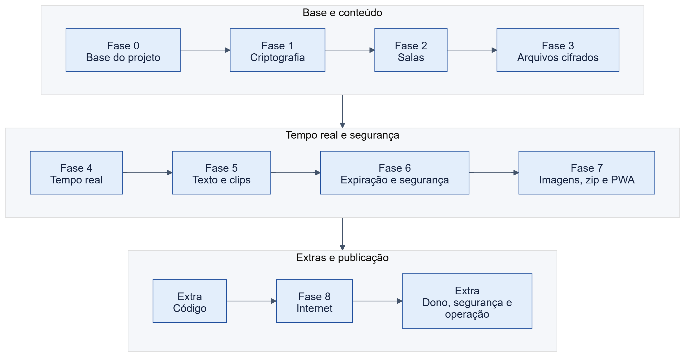

13.2 O que falta
- Validar: outros navegadores e acessibilidade com leitores de tela. Já validados em celular real: entrada com senha em 2,08 s no 4G, 100 MB no 4G (1 min 36 s) e reconexão com a tela apagada.
- Decidir a hospedagem depois do crédito (cerca de 7 meses).
- Ideias futuras: realce de sintaxe, "Compartilhar com..." do Android, edição sem conflito (CRDT), nome dos aparelhos, mais de um servidor.
Este documento descreve a visão do produto. As decisões e o histórico de cada fase estão no PLANEJAMENTO.md; os requisitos verificáveis, no Documento de Requisitos.

